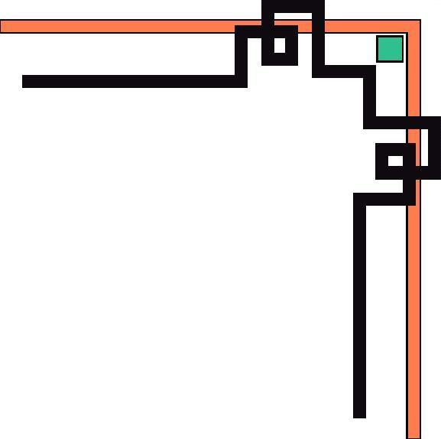

SỞ GIÁO DỤC VÀ ĐÀO TẠO THÁI BÌNH
TRƯỜNG THPT TRẦN HƯNG ĐẠO
---0O0---



BÀI DỰ THI
CUỘC THI TÌM HIỂU

Người dự thi :
Chức vụ :

Đơn vị công tác:

Quỳnh phụ 10/ 20……

